IV. FUT A KOMLÓ

Utcai futóverseny

KOMLÓ – 2008. május 10. szombat 15 óra

VERSENYKIÍRÁS


Verseny célja: A hagyományok ápolása és versenyzési lehetőség biztosítása.

Verseny rendezője: DÖKE Futó és Triatlon Szakosztálya

Versenyszervezők: Kakóczné Hakszer Erika (06-30/ 267-5345) és Tasnádi Tas

Verseny időpontja: 2008. május 10. / szombat. 15.00 – 16.30

Verseny helyszíne: Rajt és cél: a kökönyösi volt Totál benzinkútnál, a Kata presszó előtt.
Az 5 km-es és a 1,5 km-es futás a Kökönyös-Körtvélyes útvonalon lesz.
A lezárást a Komlói Polgárőr Egyesület tagjai biztosítják.

Nevezés: Nevezhet bárki, akinek nem jelent nehézséget az adott táv leküzdése.
Nevezni a verseny napján a Kata presszó előtt 8 órától folyamatosan.
A nevezések lezárása az adott kategória indítása előtt 10 perccel.
Nevezési díj:
- diákoknak a részvétel díjtalan,
- felnőtteknek (18 év felett) 200Ft/fő
Lebonyolítás és időrend:

Kategóriák |  | "A" kategória | "B" kategória
 |  | 10 éves kortól bárki | Általános iskolás korú gyerekek
Nevezés | helyszínen | 14.00-tól | A nevezés futamok rajtja előtt 10 perccel lezárul.
Korcsoportok | Szül.év: | 1998-1993,  1988-1992, 1987- | 1999-2000 | 1997-1998 | 1995-1996 | 1993-1994
Futás | Rajt ideje: | 15.00 (ffi./nő együtt) | 15.45 | 16.00 | 16.15 | 16.30
 | táv: | Kb.5 km | Kb.800m (2kör) |  | Kb.1500m
Eredményhirdetés |  | 16.45 | 16.45

Értékelés, díjazás:
A különböző korosztályok 1 – 3. helyezettjei (külön fiú, külön lány) érem díjazásban részesülnek. Az 5 km-es táv abszolút első három helyezett női- és férfi futó külön díjazásban részesül. Minden célba érkező emléklapot, csokit és frissítőt kap.

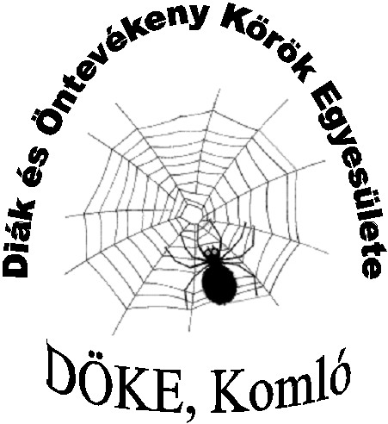
Tudnivalók: A versenyen mindenki saját felelősségére vesz részt, amit a nevezési lap kitöltésével és aláírásával ismer el.


Jó versenyzést kívánunk!

